Číslo projektu: CZ.1.07/1.4.00/21.3126
Číslo smlouvy: 4250/21/7.1.4/2011
Číslo klíčové aktivity: EU OPVK 1.4 III/2
Název klíčové aktivity: Inovace a zkvalitnění prostřednictvím ICT

Mgr. Miroslav Pěnička

VY 32 INOVACE 16 DUM 27 M 7_8

Matematika a její aplikace
Číslo a proměnná
Období: únor 2012
Ročník: sedmý - osmý

Číselné systémy 7
Analogové hodiny a úhel ve stupních

Anotace: Žák za pomoci názorného obrázku hodin určuje úhel, který svírají ručičky analogových hodin. Určuje úhel větší než přímý a také úhel menší než přímý.
Materiál je určen především pro samostatnou práci žáka v digitální učebně, práci na domácím PC a práci s interaktivním rozhraním. V tištěné podobě k domácí přípravě žáka a k zařazení do jeho portfolia. Materiál obsahuje zadání a řešení pro sebekontrolu a kooperativní práci.
Číselné systémy 7
Analogové hodiny a úhel ve stupních

Urči úhel ve směru chodu hodinových ručiček (zadání) test 1

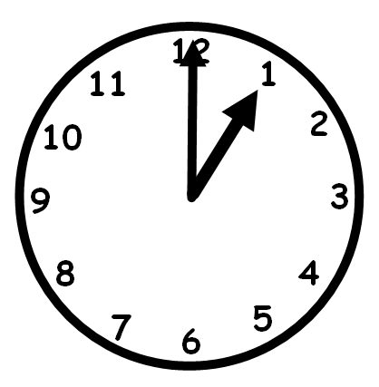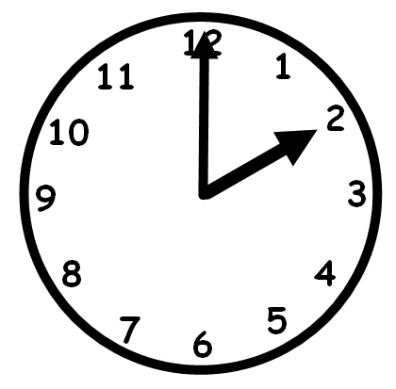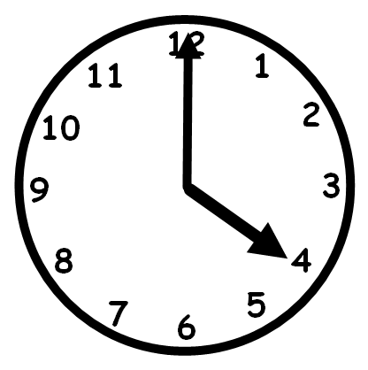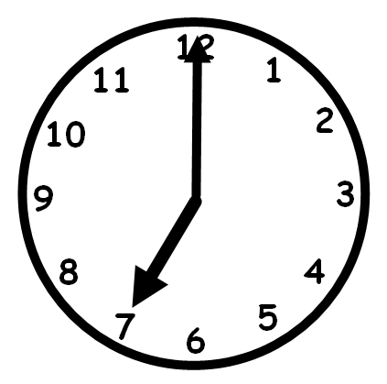

Urči úhel ve směru chodu hodinových ručiček (řešení) test 1
$$\text{30}°$$ | $$\text{60}°$$ | $$\text{120}°$$ | $$\text{210}°$$

Číselné systémy 7
Analogové hodiny a úhel ve stupních

Urči úhel proti směru chodu hodinových ručiček (zadání) test 2

Urči úhel proti směru chodu hodinových ručiček (řešení) test 2
$$\text{330}°$$ | $$\text{300}°$$ | $$\text{240}°$$ | $$\text{150}°$$

Číselné systémy 7
Analogové hodiny a úhel ve stupních

Urči úhel ve směru chodu hodinových ručiček (zadání) test 3

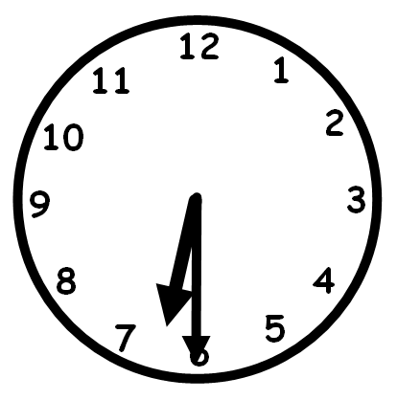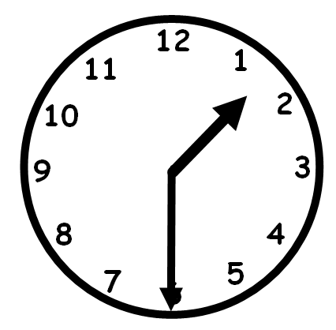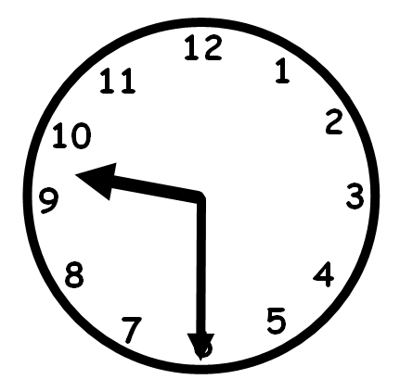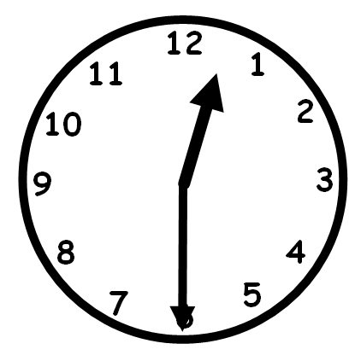

Urči úhel ve směru chodu hodinových ručiček (řešení) test 3
$$\text{15}°$$ | $$\text{135}°$$ | $$\text{105}°$$ | $$\text{165}°$$

Číselné systémy 7
Analogové hodiny a úhel ve stupních

Urči úhel proti směru chodu hodinových ručiček (zadání) test 4

Urči úhel proti směru chodu hodinových ručiček (řešení) test 4
$$\text{345}°$$ | $$\text{225}°$$ | $$\text{255}°$$ | $$\text{195}°$$

Číselné systémy 7
Analogové hodiny a úhel ve stupních – určené pro tisk
Úhel ve směru chodu hodinových ručiček
$$\text{30}°$$ | $$\text{60}°$$ | $$\text{120}°$$ | $$\text{210}°$$
Úhel proti směru chodu hodinových ručiček
$$\text{330}°$$ | $$\text{300}°$$ | $$\text{240}°$$ | $$\text{150}°$$
Úhel ve směru chodu hodinových ručiček
$$\text{15}°$$ | $$\text{135}°$$ | $$\text{105}°$$ | $$\text{165}°$$
Úhel proti směru chodu hodinových ručiček
$$\text{345}°$$ | $$\text{225}°$$ | $$\text{255}°$$ | $$\text{195}°$$

